title: “Лабораторная работа №4.” subtitle: “Создание и процесс обработки программ на языке ассемблера NASM” author: “Новичков Максим Алексеевич” # Цель работы Освоение процедуры компиляции и сборки программ, написанных на ассемблере NASM. # Задание

# 1 Выполнение лабораторной работы

Создайте каталог для работы с программами на языке ассемблера NASM Создаю каталог на языке NASP

Перехожу в созданый каталог Переход в созданый каталог

Создайте текстовый файл с именем hello.asm Создаю текстовый файл и проверял

откройте этот файл с помощью любого текстового редактора, например, gedit Открываю файл в текстовом редакторе

NASM превращает текст программы в объектный код. Превращаю текст программы в код и проверяю

Чтобы получить исполняемую программу, объектный файл необходимо передать на обработку компоновщику Передаю файл на обработку и проверяю

Запустить на выполнение созданный исполняемый файл, находящийся в текущем каталоге, можно, набрав в командной строке Запускаю файл

#Задание для самостоятельной работы С помощью команды cp создайте копию файла hello.asm с именем lab4.asm Создал копию файла

Превравщение файла в объективный код Превратил файл в объективный код

Передаем компановщику файл lab4.o что бы получить исполняемую программу Передаю файл

Запустить на выполнение созданный исполняемый файл, находящийся в текущем каталоге Запускаю на выполнение файл

Копирую файл hello.asm и файла lab4.asm в основную ветку гит хаба -

-

-

Копируйте файлы в Ваш глобальный репозиторий в ката- лог 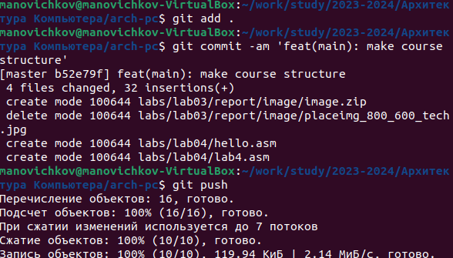 # Выводы Сегодня я научился осваивать процедуры компиляции и сборки программ, написанных на ассемблере NASM.